Ramverk för samordnad e-tjänsteutveckling (RAST)

Systemarkitekturdokument (SAD) stödtjänst erbjuden e-tjänst

**Innehållsförteckning**

1. Allmän beskrivning 4

1.1. Syfte 4

1.2. Styrande principer 5

1.3. Målgrupp 7

1.4. Referenser 7

1.5. Arkitekturell representation 9

1.6. Arkitekturella mål och begränsningar 9

1.7. Arkitekturella beslut 9

1.8. Översikt 14

2. Användargränssnitt 16

*3.* Flödesmodell 17

3.1. Typ-flöden 17

3.2. Användningsfall 22

3.3. Aktörsinformation 23

3.4. Flöde: E-tjänst per vårdenhet 24

3.5. Flöde: E-tjänst i kontext 25

4. Logisk vy 27

5. Informationsmodell (Meddelandemodell) 28

5.1. Beskrivning av informationens ägarskap och flöde 29

6. Ickefunktionella krav 30

7. Säkerhet 31

7.1. Infrastruktursäkerhet 31

7.2. Transportskydd 31

8. Driftaspekter 32

8.1. Lösningsöversikt 32

|  |  |  |
| --- | --- | --- |
| **Revisionshistorik** | | |
| Version | Författare | Kommentar |
| 0.1 | Marco de Luca | Utkast 1 |
| 0.2 | Marco de Luca | Utkast 2 |
| 0.3 | Marco de Luca | Revidering |
| 0.4 | Marco de Luca | Revidering efter synpunkter från T-gruppen. |
| 0.5 | Marco de Luca/Anette Thalén | Revidering |
| 0.6 | Marco de Luca/Anette Thalén | Revidering |
| 0.7 | Marco de Luca | Utökad med ytterligare flödesbeskrivningar |
| 1.0 | Marco de Luca | Fastställd av Ulf Plamgren, AL - T |

1. Allmän beskrivning

Stödtjänster kan jämföras med funktioner som kan hämtas och användas i många olika   
e-tjänster. Genom att stödtjänsterna friläggs i form av tjänstekontrakt behöver inte varje   
e-tjänsteutvecklare ta fram liknande tekniska lösningar för stödfunktionalitet utan kan fokusera på själva e-tjänsten. På så vis effektiviseras tjänsteutvecklingen.

Stödtjänster stöttar eller effektiviserar inte någon specifik verksamhetsprocess utan kan användas i flera olika sammanhang.

*Erbjuden e-tjänst* är en stödtjänst som visar vilka e-tjänster som erbjuds av en vårdenhet. Stödtjänstekontraktet möjliggör för en mängd aktörer (t.ex. 1177.se, vårdguiden, privata vårdgivares webbplatser) att på ett nationellt standardiserat sätt länka till e-tjänster som erbjuds av en vårdenhet.

Ett exempel på hur stödtjänsten *Erbjuden e-tjänst* (som denna SAD omfattar) kan användas av ett konsumerande system, är att 1177.se med hjälp av stödtjänsten kan länka en invånare som läser om mammografi direkt till en e-tjänst för mammografitidsbokning.

Erbjuden e-tjänst beskriver e-tjänstens följande egenskaper.

* Namn
* Adress (teknisk adress till e-tjänst)
* Krav för att nyttja tjänsten
* Geografisk information (vilket län, kommun etc)
  1. Syfte

Syftet med tjänstekontraktet *Erbjuden e-tjänst* är att göra det möjligt för konsumerande system att hämta information om de e-tjänster som olika vårdenheter erbjuder invånarna. Genom tjänstekontraktet kan olika aktörer (till exempel 1177.se, vårdguiden och privata vårdgivare) via sina webbplatser, och eventuellt andra mobila kanaler, exponera olika vårdenheters e-tjänster och på så sätt öka tillgängligheten för invånarna.

* 1. Styrande principer

Projektet strävar efter att leverera i enlighet med T-bokens styrande principer.

* Stödtjänsten (ett nationellt tjänstekontrakt) erbjuden e-tjänst bedöms inte som en affärskritisk stödtjänst (d.v.s. stödtjänstens tillgänglighet riskerar inte patientens hälsa).
  + 1. IT1: IT-principerna är styrande för den tekniska arkitekturen

Projektet tillämpar styrande principer enligt T-boken REV B.

* + 1. IT2: Informationssäkerhet

Tjänstekontraktet kommer driftsättas i enlighet med den nationella referensarkitekturen på den nationella tjänsteplattformen (TP).

Integration via TP garanterar och upprätthåller hög informationssäkerhet.

* En säker anslutning (autentisering och behörighetsstyrning)
* Krypterad trafik (protokoll https)
* Integrationsavtal upprättas enligt tjänsteplattformsförvaltningens anslutningsprocess.
  + 1. IT3: Nationell funktionell skalbarhet

Tjänstekontrakt utformas enligt RIV-TA och utformas för ett nationellt användningsområde.

* SLA upprättas enligt tjänsteplattformsförvaltningens anslutningsprocess.
  + 1. IT4: Lös koppling

Projektet levereras i enlighet med den nationella referensarkitekturen för att uppnå lös koppling.

* Meddelandeutbyte sker med sk RIV meddelanden (V-DIM ”Erbjuden e-tjänst”).
* Tjänstekontrakt driftsätts som en virtuell tjänst (TP)
  + Tjänsteadresseringskatalog ansvarar för meddelande ”routing”.
* TP kommer agera central integrationspunkt
* Tjänstekontraktsförvaltning förvaltar tjänstekontrakten.
  + 1. IT5: Lokalt driven e-tjänsteförsörjning

Stödtjänsten är framtagen för att förenkla och understödja lokalt driven e-tjänsteförsörjning. Genom stödtjänsten kan lokala e-tjänster exponeras för användarna utan krav på att ingå i en specifik plattform.

* Tjänstekontraktet levereras (sannolikt) under öppen källkod licens Apache v2.
  + 1. IT6: Samverkan i federation

Stödtjänsten (tjänstekontraktet) kommer att förmedla e-tjänster som kräver autentisering. E-tjänster som ingår i stödtjänsten ”erbjuden e-tjänst” skall stödja autentiseringsneutralitet.

* För att uppnå autentiseringsneutralitet (SSO) kommer användandet av en nationell autentiseringstjänst (IdP) på sikt vara ett krav för e-tjänsteproducenter.

Projektet kommer inledningsvis inte samverka i federation.

* 1. Målgrupp

De huvudsakliga målgrupperna för detta dokument är: systemägare, systemförvaltare, tjänsteproducenter, arkitekturledningen, systemarkitekter och utvecklingsteam.

* 1. Referenser

|  |  |  |  |
| --- | --- | --- | --- |
| **Kategori** | **Referens** | | **Dokument inom kategori** |
| Tjänstebeskrivning | T1 | 110203 Tjänstekontrakt erbjuden etjänst.doc | |
| RIV-specifikation | R1 | RIV 2.1 RAST erbjuden e-tjänst.doc | |
|  |  |  | |

* + 1. Styrande dokument

Styrande dokument publiceras på Cehis hemsida (http://www.cehis.se/arkitektur_regelverk/teknisk_arkitektur/)

|  |  |  |
| --- | --- | --- |
| **Ref** | **Dokument ID** | **Dokument** |
| S1 | Målbild för arkitekturen inom eHälsa i samverkan | Malbild_och_Fardplan_far_ehalsa_i_samverkan_101008.pdf |
| S2 | RIV | Regelverk för Interoperabilitet inom Vård och omsorg (RIV).   * VIT-bokens tekniska arkitektur (T-boken revision B, 2011-01-29) * RIV-TA 2.0 * RIV 2.1 specifikation * TP |

* + 1. Begrepp

|  |  |
| --- | --- |
| **Begrepp** | |
| MVK | Mina vårdkontakter |
| TP | Nationell tjänsteplattform |
| VITS-boken  T-Boken | Styrande principer, vägledande exempel och teknisk referensarkitektur för vård och omsorg. |
| RIV | Regelverk för Interoperabilitet inom Vård och omsorg |
| RIV-TA | Regelverk för Interoperabilitet inom Vård och omsorg teknisk anvisning |
| SITHS HCC | Säker IT-användning i hälso- och sjukvården (PKI). SITHS ”Vård och Omsorg” certifikat kallas för HCC certifikat (sekundärcertifikat). |
| HSA | Nationell katalogtjänst (HSA) är en elektronisk katalogtjänst som används för att lagra och hitta adress- och kontaktinformation om enheter, funktioner och personer över organisationsgränser. Information i HSA utgör underlag för olika säkerhetslösningar, till exempel SITHS-certifikat. |
| MVK vårdenhet | I MVK kopplas e-tjänster till MVK vårdenheter. En MVK vårdenhet motsvarar en vårdenhet (hsa-id) enligt HSA. |
| POC | Proof of concept. Ett begrepp som i det här sammanhanget används för att demonstrera/verifiera funktionalitet/koncept. |

* 1. Arkitekturell representation

Ambitionsnivån är att detta dokument ska beskriva omfattningen av det definierade tjänstekontraktet. Denna SAD innehåller också en del exempel på hur tjänstekontraktet samverkar med andra system eller tjänster.

* 1. Arkitekturella mål och begränsningar
     1. Arkitekturella mål

Stödtjänsten erbjuden e-tjänst har arbetat enligt följande arkitekturella mål:

* Följsamhet mot Nationella IT-strategin. Detta är ett övergripande mål för samtliga invånartjänster.
* Följsamhet mot T-bokens styrande IT-principer som bland annat säkerställer spårbarhet, skalbarhet, flexibilitet och interoperabilitet. I detta mål ingår bl.a. att ta fram arkitekturdokumentation enligt mallar från Arkitekturledningen, som både stöttar stödtjänsten och granskar dess arkitekturdokumentation.
* Samverkan med externa system ska så långt det är möjligt utformas i enlighet med Arkitekturledningens T-bok och RIV:s tekniska anvisningar (RIV TA 2.0).
* Stödtjänsten ingår i ”Ramverk för samordnad e-tjänsteutveckling”. Ramverket syftar till att vägleda och styra e-tjänsteutveckling inom hälso, sjukvård och omsorg inom programområde Invånartjänster.
  1. Arkitekturella beslut

Denna sektion beskriver de viktiga arkitekturella beslut som fattats under projektet. Ett arkitekturellt beslut kan innefatta alla aspekter av arkitekturen såsom systemstruktur, funktionalitet, standarduppfyllnad samt operationella aspekter.

En arkitektur kan delvis förstås genom de beslut som fattats för att komma fram till den, därför är det viktigt att dessa beslut dokumenteras. Varje beslut som beskrivs i detta dokument motiveras och dess påverkan på resten av arkitekturen eller andra faktorer beskrivs.

* + 1. Syfte

Syftet med denna sektion dokument:

* Etablera en enda plats där alla viktiga arkitekturella beslut samlas
* Explicit uttrycka skälen till och resultatet av att beslut har fattats
* Säkerställa att arkitekturen är utbyggbar och att den stödjer ett system i utveckling
* Säkerställa att nya personer som skall använda SAD kan snabbt kan sätta sig in i arkitekturen och skälen till att den ser ut som den gör

#### **SADens omfattning avgränsas**

|  |  |  |
| --- | --- | --- |
| ID | AB-1 | |
| **Problembeskrivning** | Denna SAD beskriver tjänstekontraktet för stödtjänsten erbjuden e-tjänst.  Tjänstekonsumenter och tjänsteproducenters respektive lösning beskrivs inte i denna SAD. | |
| Antaganden | * Respektive förvaltning kommer ta fram nödvändig dokumentation för sin leverans. * Ramverksprojektet ansvarar för att verifiera tjänstekontraktets användningsområde blir uppfyllt via 1177.se. | |
| Motivation  (varför detta beslut är viktigt) | * SAD kan direkt användas av tjänstekontraktsförvaltningen och är generell oavsett vilken tjänsteproducent och konsument som använder tjänstekontraktet. * Projektet är bemannat och organiserat så att respektive förvaltning ansvarar för design, utveckling och budgetering av sina respektive delar av projektet. | |
| Alternativ | 1 | **Projektet beskriver producent och konsuments respektive lösning baserat på tjänstekontraktet.**  Projektet tar fram nödvändig dokumentation(RIV specifikation och dess bilagor) för konsument och producent.  **Fördelar:**   * En helhetsdokumentation blir tillgänglig. Alla detaljer i leveransen beskrivs. Alla användningsfall och flöden dokumenteras.   **Nackdelar:**   * Kräver omfattande dokumentation. Resurser saknas. * Dokumentationen får en begränsad livslängd. * Dokumentationens ägandeskap är oklar. För att kunna överlämna dokumentation till respektive förvaltning måste framtagen dokumentation omarbetas och delas upp. |
| 2 | **Respektive projekt ansvarar för att utveckla och dokumentera sitt användande av stödtjänsten.**  Projektet beskriver endast hur stödtjänsten kan användas och dess meddelandeinformationsmodell.  **Fördelar:**   * Bedöms som en effektiv fördelning av dokumentationskrav. * Dokumentation kan direkt återanvändas vid överlämning till förvaltning. * Dokumentation kan uppdateras löpande av respektive förvaltning. * Projektet bedöms kunna leverera inom tidplan.   **Nackdelar:**   * En helhets dokumentation kan inte presenteras i ett dokument. |
| Beslut | **Alternativ 2** valdes (*Mars 2011*)  Beslutet togs av Tekniskt ansvarig i samråd med PL RAST. | |
| Skäl till beslut | Projektet är bemannat och organiserat så att respektive förvaltning ansvarar för design, utveckling och budgetering av sina respektive delar av projektet.  För att kunna leverera inom tid- och budget för projektet. | |
| Konsekvenser | H | |
| Avvikelsehantering | Beskriv eventuella kortsiktiga avvikelser från långsiktiga mål | |

#### **Uppdaterande tjänster ingår ej i första leveransen**

|  |  |  |
| --- | --- | --- |
| ID | AB-2 | |
| **Problembeskrivning** | Stödtjänsten erbjuden e-tjänst kommer i första leveransen endast innehålla tjänster(operationer) för att läsa erbjuden e-tjänst. | |
| Antaganden |  | |
| Motivation  (varför detta beslut är viktigt) | För att minska etappens omfattning samt hålla utvecklingskostnader nere ingår inte uppdaterande operationer i leverans1.  Projektet bedömer denna vidareutveckling lämplig i kommande etapper.  Tjänster som ingår:   * Läsa erbjuden e-tjänst   Tjänster som tas fram i kommande etapper   * Uppdatera erbjuden e-tjänst * Radera erbjuden e-tjänst * Skapa erbjuden e-tjänst   Stödtjänsten kan utvärderas innan prioritering av nästa version av stödtjänsten görs. | |
| Alternativ | 1 | **Projektet definierar och leverera alla tjänster i denna leverans.**  Projektet tar fram alla tjänster (läsa, skapa, uppdatera, radera).  **Fördelar:**   * En mer komplett stödtjänst levereras.   **Nackdelar:**   * Det finns ingen användare av dessa tjänster idag. MVK som är första producent gör detta via interna API’er. * Icke använda tjänster kan inte utvärderas. |
| 2 | **Projektet levererar de tjänster som kommer användas i första etappen.**  Projektet tar endast fram de tjänster som kommer användas i första etappen.  **Fördelar:**   * Tjänster(läsa erbjuden e-tjänst) som används kan utvärderas levereras. * Projektets scope i denna etapp minskar.   **Nackdelar:**   * Övriga tjänster måste levereras i kommande etapper. |
| Beslut | **Alternativ 2** valdes (*Mars 2011*)  Beslutet togs av teknisk ansvarig och PL RAST. | |
| Skäl till beslut |  | |
| Konsekvenser | H | |
| Avvikelsehantering | Beskriv eventuella kortsiktiga avvikelser från långsiktiga mål | |

* 1. Översikt

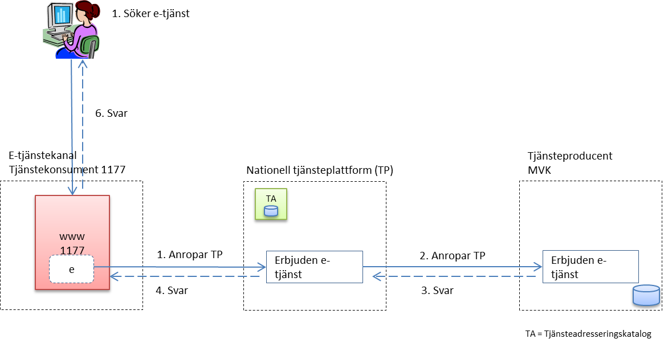

Figur 1: Schematisk systemöversikt för stödtjänsten.

Erbjuden e-tjänst är ett tjänstekontrakt för att kunna exponera en vårdenhets e-tjänsteutbud på ett standardiserat sätt. I bilden ovan visas hur en tjänstekonsument i detta fall 1177.se och tjänsteproducent i detta fall MVK, kan använda stödtjänsten erbjuden e-tjänst.

Tjänstekontraktet kommer tas fram enligt RIV TA och installeras som en virtuell tjänst i den nationella tjänsteplattformen (TP).

Flöde:

1. Användare: Söker e-tjänst på 1177 webbsida. Användaren hittar en vårdenhet och tittar på dess e-tjänsteutbud (ex öppnar kontakt kortet).  
   - System 1177 (konsument): Anropar virtuell tjänst (TP)
2. Virtuell tjänst TP: Anropar tjänsteproducent (MVK ASB)
3. System MVK (producent): Gör uppslag i stödtjänstens datalager (verksamhetssystem). Hämtar och returnerar information.
4. Virtuell tjänst TP: Returnerar information.
5. System 1177 (konsument): Returnerar svar till användaren.  
   Användaren kan nu nå e-tjänst via dess URL samt få information om e-tjänsten (t ex villkor för användandet, e-tjänstens målgrupp eller om e-tjänsten erbjuds inom ett specifikt geografiska område).

Användaren når den specifika e-tjänsten genom att ”klicka” på dess URL (tekniska adress).

För att kunna leva upp till principen ”IT6: Samverkan i federation” (T-boken) samt de krav som ramverket (Ramverk för samordnad e-tjänsteutveckling) ställer på autentisering, måste alla   
e-tjänsteproducenter leva upp till följande krav:

* Anslutning till Ineras kommande autentiseringstjänst (IdP).
* Singel Sign On (SSO)
  + 1. Översikt och mål

Tjänstekontraktet virtualiseras (driftsätts) i den nationella tjänsteplattformen (TP). Tjänsten kommer vara en virtuell tjänst enligt VITS-bokens referensarkitektur.

Tjänsten nyttjar följande stödtjänster och plattformsfunktioner:

* Tjänsteplattform
* SITHS HCC säkerhetsarkitektur

1. Användargränssnitt

Tjänstekontrakt är systemoberoende tekniska kontrakt som reglerar samspelet mellan olika komponenter i systemlandskapet, med utgångspunkt i process- och informationsmodeller.

* Tjänstekontraktet har inget användargränssnitt.

Konsumerande system ansvarar för användargränssnitt/grafiskt tillämpning.

1. Flödesmodell
   1. Typ-flöden

Typ-flöden illustrerar hur stödtjänsten kan användas hos konsumerande som t.ex. 1177.se.

*Sök e-tjänst per vårdenhet*

Flödet illustrerar hur en informationstjänst (t.ex. 1177.se) använder stödtjänsten för att presentera vilka e-tjänster en vårdenhet erbjuder.

Sökning utgår ifrån att en vald vårdenhet.

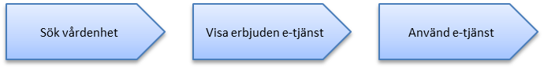

*E-tjänst i kontext*

Flödet illustrerar hur stödtjänsten metadata kan användas för att tillåta informationstjänster (t.ex. 1177.se) att erbjuda sökmöjligheter utifrån en kontext (t.ex. Mammografi).

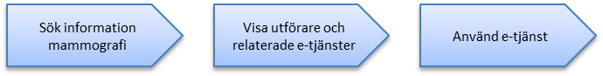

* + 1. Detaljerat flöde sök vårdenhet

I flödet används erbjuden e-tjänst för att presentera e-tjänsteutbud utifrån vårdenhet. I detta fall har användaren valt vårdenhet tittar på dess utbud.

Användaren besöker en söktjänst för att hitta information om vårdenheter och dess e-tjänsteutbud.

* När invånaren har valt en vårdenhet hämtar söktjänsten dess erbjudna e-tjänster.
* Söktjänsten använder erbjuden e-tjänst metadata för att presenterar relevant information om e-tjänsten.
  + T.ex. Användaren uppmärksammas på att e-tjänsten erbjuds kvinnor i ålderskategorin 40+ för invånare i Skåne och VGR.

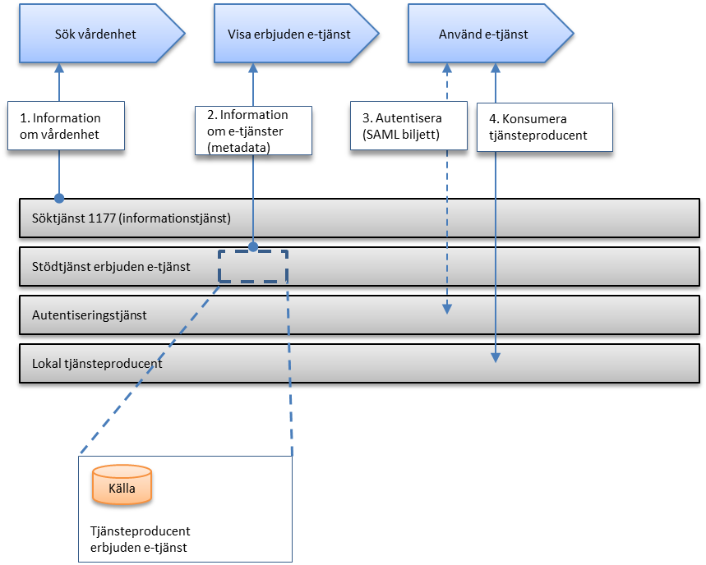

|  |  |
| --- | --- |
| Aktivitet | Beskrivning |
| Söktjänst | Webbtjänst exponerar en sökfunktion för invånaren. T.ex. en vårdsöksfunktion där invånaren kan söka fram en vårdcentral. |
| * Steg 1 | Invånaren använder en söktjänst (ej beskriven i SAD). Genom sökresultatet hittar användaren vårdcentraler som är relevanta. |
| * Steg 2 | För varje vårdenhet presenteras dess utbud i form av erbjuden e-tjänst (metadata e-tjänster). E-tjänstens meta data används för att ge användar övergripande information om e-tjänstens namn, information om användande och restriktioner(Kräver listning, kräver remiss etc) kopplade till användandet.  Utbudet kan hämtas från många/olika informationskällor (tjänsteproducenter). Teknisk adress (URL) används för att nå respektive e-tjänst.   * Användaren kan välja att gå till e-tjänsten genom att klicka på dess tekniska adress (URL). * Användaren länkas direkt (djuplänkning) till den specifika tjänsten. |
| * Steg 3 | Om e-tjänsten kräver autentisering kommer lokal autentiseringstjänsten användas. (Denna tjänst kommer på sikt ersättas med en nationell autentiseringstjänst IdP. I detta fall kommer SAML protokollet följas för autentisering). |
| * Steg 4 | Användaren har nu hoppat till e-tjänsten och kan genom tjänstens egen autentisering använda dess funktionalitet. De lokala verksamhetsreglerna styr hur användaren kan använda e-tjänsten. |

* + 1. Detaljerat flöde sök e-tjänst

I flödet används stödtjänsten erbjuden e-tjänst för att presentera e-tjänster i en kontext. Detta innebär att informationstjänsten kan hänvisa till en e-tjänst i ett specifikt sammanhang.

I flödet nedan söker invånaren information om t.ex. mammografi. Informationstjänsten presenterar en informationstext(t.ex. en webbsida om undersökningen) om mammografi och i dess kontext visas vårdenheter som erbjuder undersökningen. T.ex. kan en länk presenteras till en bokningstjänst för mammografiundersökning.

Erbjuden e-tjänst kan i detta sammanhang använda följande metadata för att presentera e-tjänsten i ett kontext.

E-tjänstens:

* Typ (resurstyp, resurskategori)
* Betjäningsområde
* Vårdenhet som erbjuder e-tjänsten

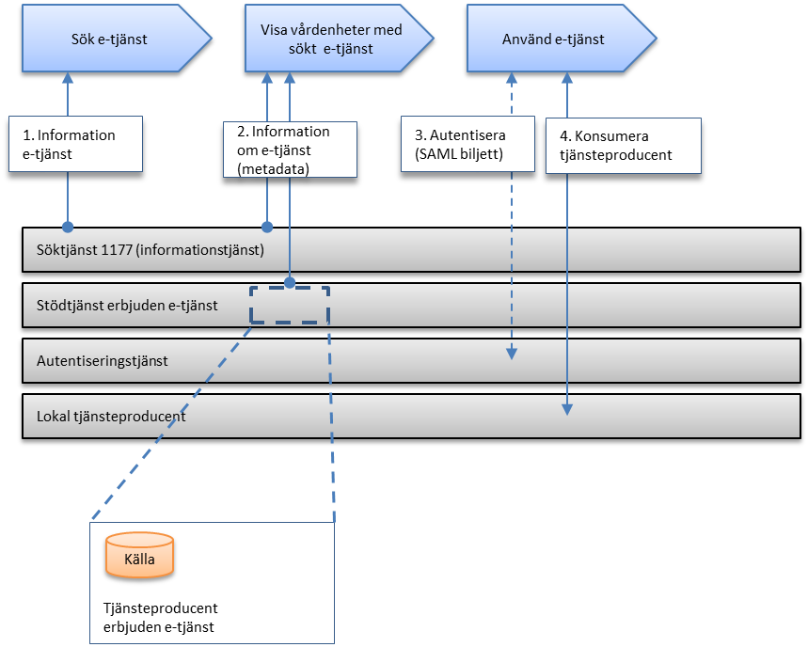

|  |  |
| --- | --- |
| Aktivitet | Beskrivning |
| Söktjänst | Webbtjänst/informationstjänst(1177.se) innehåller vårdutövare, vårdinformation och fakta. |
| * Steg 1 | Invånaren använder en söktjänst, söker information om mammografi (ej beskriven i SAD).  I sökresultatet hittar användaren information som är intressant. |
| * Steg 2 | I informationens kontext presenteras länkar till utövare och dess e-tjänster relaterade till mammografi.  T.ex. Användaren väljer en vårdenhet som erbjuder e-tjänsten tidbokning mammografi.   * E-tjänstens metadata presenteras också i detta kontext. T.ex. Eventuella villkor och restriktioner kopplade till e-tjänsten (remisskrav, geografiskt betjäningsområde etc).   Användaren använder e-tjänstens tekniska adress (URL) för att nå e-tjänsten.   * Användaren kan välja att gå till e-tjänsten genom att klicka på dess tekniska adress (URL). * Användaren länkas direkt (djuplänkning) till den specifika tjänsten. |
| * Steg 3 | Om e-tjänsten kräver autentisering kommer lokal autentiseringstjänsten användas. (Denna tjänst kommer på sikt ersättas med en nationell autentiseringstjänst IdP. I detta fall kommer SAML protokollet följas för autentisering). |
| * Steg 4 | Användaren har nu hoppat till e-tjänsten och kan genom tjänstens egen autentisering använda dess funktionalitet. De lokala verksamhetsreglerna styr hur användaren kan använda e-tjänsten. |

* 1. Användningsfall

Användningsfallen är i denna fas definierade på en övergripande nivå. Detaljerade användningsfall för konsument och producent kommer tas fram i en senare fas.

|  |  |  |
| --- | --- | --- |
| **Ref** | **Dokument id** | **Dokument** |
| AF-1 | 110225 Användningsfall erbjuden e-tjänst.docx | Invånaren listar e-tjänster |
| AF-2 | 110331 Användningsfall erbjuden e-tjänst kontext.docx | Invånaren söker e-tjänst utifrån informationskontext. |
|  |  |  |

* 1. Aktörsinformation
     1. Tjänstekonsument

Använder stödtjänsten “erbjuden e-tjänst”. Tjänstekontraktet ger tjänstekonsument möjlighet att erbjuda följande funktionalitet:

* Infoga länkar till e-tjänster i sitt kontext.
* Få information om erbjudna e-tjänster
* Länka användaren till den specifika e-tjänsten.

I projektets POC kommer 1177.se konsumera tjänstekontraktet.

* + 1. Tjänsteproducent

Producerar tjänst enligt tjänstekontrakt.

I projektets POC kommer MVK producera enligt tjänstekontraktet.

* + 1. Nationell tjänsteplattform (TP) – *detaljeras inte i denna SAD*

Virtualiserar tjänstekontraktet för erbjuden e-tjänst. Sammankopplar tjänstekonsument med tjänsteproducent enligt nationell referensarkitektur. TP ansvarar för autentisering och auktorisering.

* + 1. Invånare – *detaljeras inte i denna SAD*

Är normalt den slutgiltiga konsumenten av tjänstekonsumentens tillämpning av stödtjänsten. Aktören använder den webbsida/webbfunktion som tillgängliggörs.

* 1. Flöde: E-tjänst per vårdenhet

Den fristående webbsidan använder tjänstekontraktet och skapar en grafisk komponent för att visa länkar till de e-tjänster som erbjuds av den vårdenheten användaren tittar på.

Sekvensdiagram illustrerar hur den tekniska interaktionen mellan konsument (webbsida) och producent (MVK) är tänkt att fungera i flödet.

För användningsfall med invånare i fokus se bilaga (110225 Användningsfall erbjuden   
e-tjänst.docx).

* Flödet utgår ifrån att en invånare söker information om vilka e-tjänster en vårdenhet erbjuder.

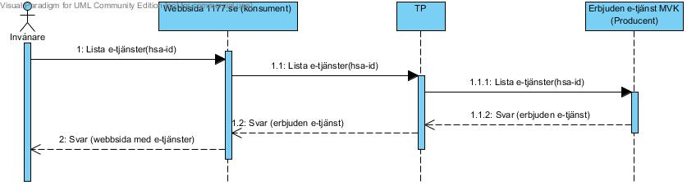

Figur 2: sekvensdiagram – hämta erbjuden e-tjänst. 1.1 samt 1.2 illustrerar omfattningen av denna SAD.

* + 1. Övergripande beskrivning av sekvensdiagrammet

Webbsidan (1177.se) använder tjänstekontraktet i sin tillämpning. Vid initiering sker anropen enligt följande:

1. Invånaren: Besöker webbsida, listar e-tjänster för en vårdenhet.

1.1 Webbsida 1177: Anropar virtuell instans av tjänstekontrakt ”erbjuden e-tjänst”.

1.1.1 TP: Virtuell tjänst anropar producent efter routing information inhämtats.

1.1.2 Producent MVK: Svarar med ett informationsobjekt innehållande information (metadata) om de e-tjänster vårdenheten erbjuder.

1.2 TP: Skickar producentens svar vidare.

2. Webbsida 1177: Presenterar svar i form av en webbsida. Sidan innehåller information (metadata) relaterad till e-tjänster.

När användaren ”klickar” på e-tjänstens URL skickas användaren till dess webbtjänst (beskrivs ej i detta dokument).

För att kunna leva upp till de krav som ramverket (Ramverk för samordnad e-tjänsteutveckling) ställer på autentisering, måste alla e-tjänsteproducenter leva upp till följande krav:

* Anslutning till Ineras kommande autentiseringstjänst (IdP).
* Singel Sign On (SSO)
* Djuplänkning, erbjuden e-tjänst måste kunna nås direkt via erbjudens e-tjänst URL.
  1. Flöde: E-tjänst i kontext

Den fristående webbsidan använder tjänstekontraktet och skapar en grafisk komponent för att visa länkar till de e-tjänster som erbjuds i informationssidans kontext.

Sekvensdiagram illustrerar hur den tekniska interaktionen mellan konsument (webbsida) och producent (MVK) är tänkt att fungera i flödet.

För användningsfall med invånare i fokus se bilaga (110331 Användningsfall erbjuden e-tjänst kontext.docx).

* Flödet utgår ifrån att en invånare söker information om en behandling. Information kontext kopplar behandling till vårdgivare och dess erbjudna e-tjänster.

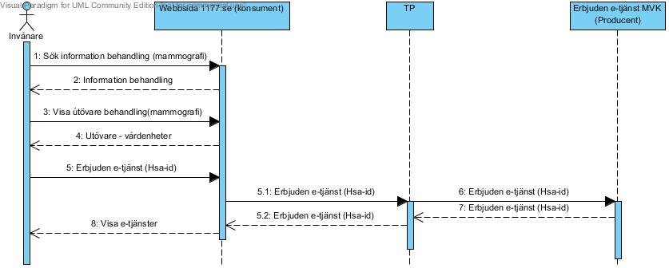

Figur 3: sekvensdiagram – hämta erbjuden e-tjänst. 5.1, 5.2, 6 illustrerar omfattningen av denna SAD.

* + 1. Övergripande beskrivning av sekvensdiagrammet

Webbsidan (1177.se) använder tjänstekontraktet i sin tillämpning. Vid initiering sker anropen enligt följande:

1. Invånaren: Besöker webbsida, söker information om en behandlingen/undersökning mammografi.

2. Webbsida 1177: Presenterar information om behandlingen/undersökning.

3. Invånaren: Informationssidan innehåller referens till vårdenheter som erbjuder behandling/undersökning som finns i informationssidans kontext.

4. Webbsida 1177: Hämtar lista med vårdenheter som är utövare av mammografi

5. Invånaren: Väljer en vårdenhet/utövare.

5.1 Webbsida 1177: Anropar virtuell instans av tjänstekontrakt ”erbjuden e-tjänst”.

6. TP: Virtuell tjänst anropar producent efter routing information inhämtats.

7. Producent MVK: Svarar med ett informationsobjekt innehållande information (metadata) om de e-tjänster vårdenheten erbjuder.

5.2 TP: Skickar producentens svar vidare.

8. Webbsida 1177: Presenterar svar i form av en webbsida. Sidan innehåller information (metadata) relaterad till e-tjänster. Vårdenhetens e-tjänster presenteras.

När användaren ”klickar” på e-tjänstens URL skickas användaren till dess webbtjänst (beskrivs ej i detta dokument).

För att kunna leva upp till de krav som ramverket (Ramverk för samordnad e-tjänsteutveckling) ställer på autentisering, måste alla e-tjänsteproducenter leva upp till följande krav:

* Anslutning till Ineras kommande autentiseringstjänst (IdP).
* Singel Sign On (SSO)
* Djuplänkning, erbjuden e-tjänst måste kunna nås direkt via erbjudens e-tjänst URL.

1. Logisk vy

Stödtjänsten erbjuden e-tjänst kommer i projektets POC konsumeras av en fristående webbsida (1177.se). Den fristående webbsidan använder tjänstekontraktet och skapar en grafisk komponent för att visa länkar till de e-tjänster som erbjuds av vårdenheten för e-tjänstekanalen (webbsidan 1177.se).

Invånaren (ej beskriven aktör) når den specifika e-tjänsten via en direktlänkad URL till producerande system.

* + 1. **Erbjuden e-tjänst - illustrerad integrationshierarki**

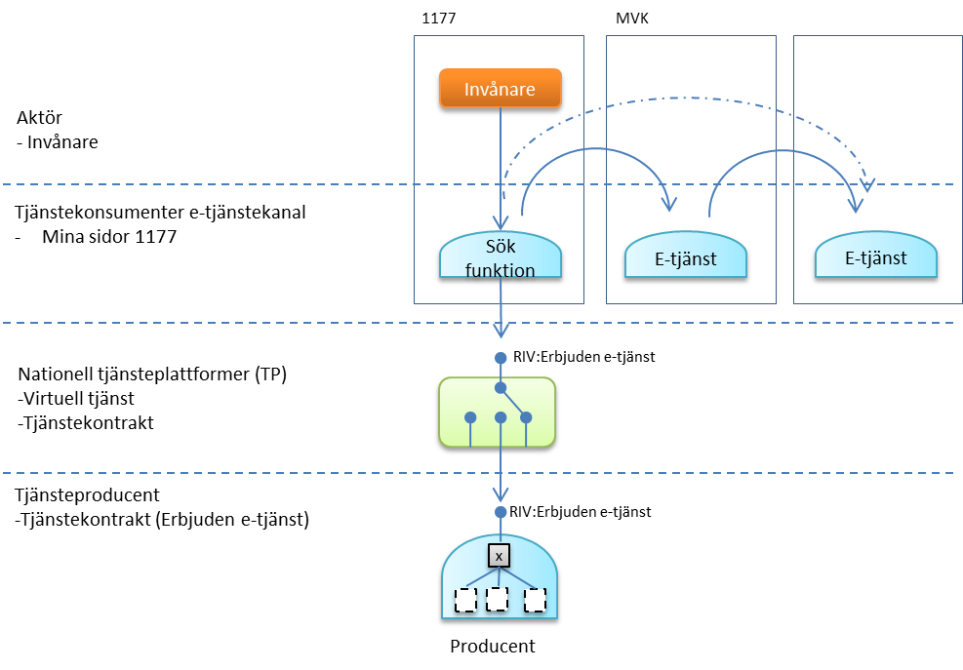

Figur 3: Översiktlig modell över lösningens ansvarsområden.

Bilden illustrerar samverkan mellan konsument och producent. Sökfunktionen använder erbjuden e-tjänst för ett presentera information om en e-tjänst. Invånaren når e-tjänsten via en URL.

1. Informationsmodell (Meddelandemodell)

TK är en meddelandebaserad informationsmodell. Stödtjänsten erbjuden e-tjänst (tjänstekontrakt) består för närvarande av nedanstående huvudobjekt.

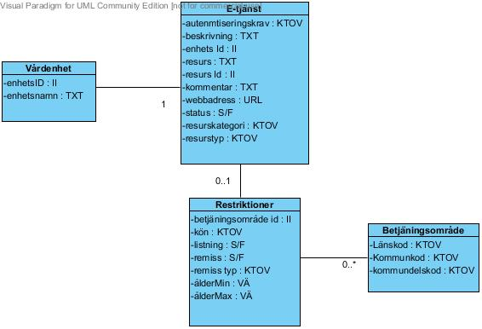

Figur : Meddelandemodell

* 1. Beskrivning av informationens ägarskap och flöde

Generell information om informationsägandeskapet i nationella tjänstekontrakt:

Ägandeskapet styrs normalt av ”To-fältet” i RIVTA-meddelandet. Ägandeskapet styrs i detta fall av det Hsa-id som anges vid nyttjade av stödtjänsten.

Vi behöver input från AL för att definiera ägandeskapet.

* + 1. Information som ägs av detta system

Systemet realiseras i form av ett systemoberoende tekniskt kontrakt som reglerar samspelet mellan olika komponenter i systemlandskapet.

* Ingen information ägs av tjänstekontraktet.
  + 1. Information som hämtas från externa system

Tjänstekontraktet beskriver tjänsteproducentens gränssnitt. Konsument kopplas mot olika tjänsteproducenter via TP.

Varje tjänsteproducent hanterar data som respektive verksamhet (Hsa-id) äger.

***HSA***

Tjänstekontraktet hanterar information som normalt sätt skall hämtas från HSA.

* Respektive tjänsteproducent kommer behöva hämta information från HSA för att kunna producera enligt tjänstekontraktet.

***Tjänsteproducent***

Varje tjänsteproducent hanterar data som respektive verksamhet (Hsa-id) äger.

1. Ickefunktionella krav

Projektet har i denna fas inte specificerat icke funktionella krav som till exempel tillgänglighet, skalbarhet, svarstider, servicefönster m.m.

1. Säkerhet
   1. Infrastruktursäkerhet

Infrastruktursäkerhet i form av brandväggar kommer tillämpas enligt praxis som gäller för övriga nationella tjänster driftsatta på TP.

* + 1. Säkerhetskrav från Sjunet

Konsumerande (1177) och producerande (MVK) system kommunicerar över sjunet. Systemen använder befintliga godkända anslutningar.

* 1. Transportskydd

Transportskydd i enlighet med RIV-TA.

1. Driftaspekter
   1. Lösningsöversikt

Lösningen implementeras i befintlig infrastruktur. Kommunikation mellan konsument och producent sker över sjunet via nationellt tjänsteplattform (TP). Projektets POC kommer realiseras enligt nedan översikt.

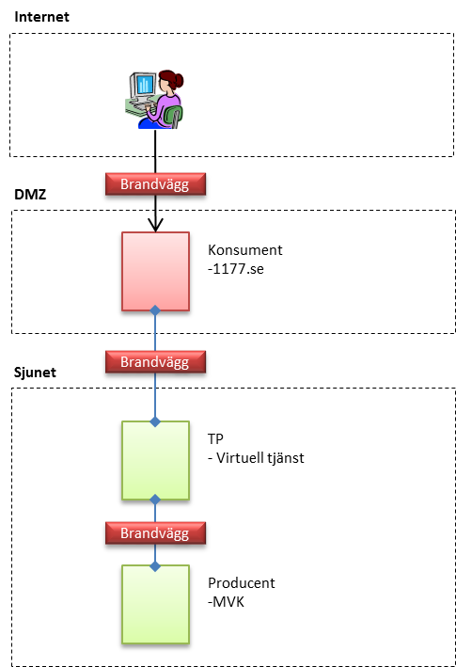

Figur 5: Driftöversikt

* + 1. **Internet**

1177.se erbjuder invånare att via internet lista vilka e-tjänster en specifik vårdenhet erbjuder.

* Invånaren uppträder anonymt då tjänsten inte ställer krav på autentisering.
  + 1. DMZ

1177.se servermiljö driftas i en DMZ miljö. 1177’s servrar har idag en godkänd anslutning mot sjunet.

* 1177’s driftmiljö är utformad för 24x7 drift.
  + 1. Sjunet

Nationell tjänsteplattform (TP) har en godkänd anslutning till sjunet.

* TP’s driftmiljö är utformad för 24x7 drift.

Producerande system (MVK) har en godkänd anslutning till sjunet.

* MVK’s driftmiljö är utformad för 24x7 drift.